新北市政府警察局「社區警政『e話』電子報稿件審核表
期數 | 第297期 | 投稿單位 |  | 海山分局秘書室 |  | 投稿人(職稱姓名) | 主任莊斐棨
主題 | 警政e話 | 標題 | 海山警轄區走透透 228連假防詐不打烊
文章(經投稿刊登每篇500至2,000字嘉獎一次；每篇2,000字以上嘉獎二次)
詐騙手法日新月異，為提升全民防詐因應及判讀，海山分局特別彙整常見詐騙手法及因應作法，除了函請轄內廣播電台、電視台、機關、學校、商家及里長協助託播之外，且於網路、社群社團及Line群組分享提升觸及率。並由分局長王鴻儒及派出所長分別帶隊前往人潮眾多的地方進行宣導，拜訪板橋大遠百及各大賣場，商請影城於電影開映前播放該分局同仁製作之防詐騙宣導影片，提醒民眾注意防詐！
海山分局因應「新世代打擊詐欺策略行動綱領」識詐之執行，彙整假交友投資詐騙、假網拍詐騙、解除分期付款詐騙、假冒公務機關詐騙、假綁架詐騙、假投資詐騙等案例、流程、関鍵字以及因應作法，派出所所長帶領同仁前往轄內市場、賣場、百貨、公園、捷運等處分送文宣，期提升自我保護意識及思考判讀能力，以降低詐騙事件發生。
警方特別提醒，接獲簡訊、電話或是訊息，務必冷靜思考判斷，「一聽、二掛、三查證」，小心求證一六五，切勿任意加好友、切勿任意依示配合、檢警談錢必詐騙，警力有限民力無窮，發揮友善通報，如發現可疑詐騙集團據點或是成員，請立即撥打110或165，全民共同防詐！
照片(至少1張)
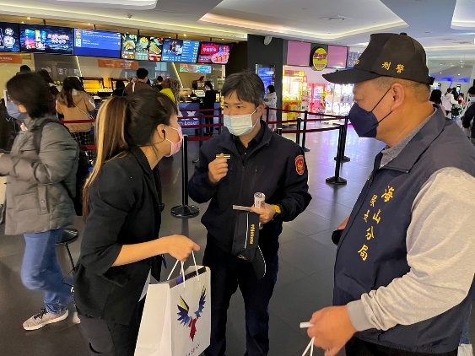 |  |  |  |  | 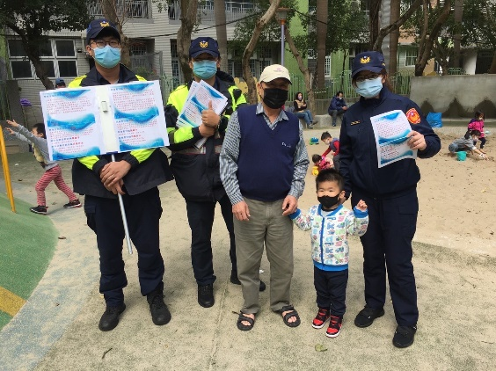
分局長親向民眾宣導防詐。 |  |  |  |  | 派出所所長向民眾宣導反詐。
分局(大隊、隊)審核
註：請業務單位審核後將本表掃描，併文章及照片電子檔一同寄至本局犯罪預防科承辦人信箱。

